【巩固练习】
一.选择题
1.下列关于矩形的说法中正确的是( )
A．对角线相等的四边形是矩形 B．对角线互相平分的四边形是矩形
C．矩形的对角线互相垂直且平分 D．矩形的对角线相等且互相平分
2. 矩形一个角的平分线分矩形一边为1和3两部分，则它的面积为（ ）
A.3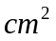 B. 4 C. 12 D. 4或12
3.如图，四边形ABCD为平行四边形，延长AD到E，使DE=AD，连接EB，EC，DB，添加一个条件，不能使四边形DBCE成为矩形的是（ ）
A．AB=BE B．DE⊥DC C．∠ADB=90° D．CE⊥DE
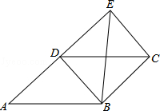
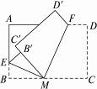
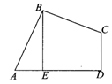

第3题图 第4题图 第5题图
4. 把一张长方形的纸片按如图所示的方式折叠,EM、FM为折痕,折叠后的C点落在B′M或B′M的延长线上,那么∠EMF的度数是( )
A.85° B.90° C.95° D.100°
5．如图，四边形ABCD中，AB＝BC，∠ABC＝∠CDA＝90°，BE⊥AD于点E，且四边形ABCD的面积为8，则BE＝( )
A.2 B.3 C.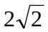 D.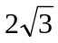
6. 矩形的面积为120，周长为46，则它的对角线长为（ ）
A.15 B.16 C.17 D.18
二.填空题
7．如图，四边形ABCD是一张矩形纸片，AD＝2AB，若沿过点D的折痕DE将A角翻折，使点A落在BC上的A₁处，则∠EA₁B＝______°.
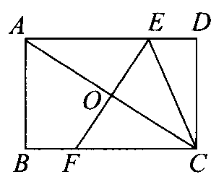
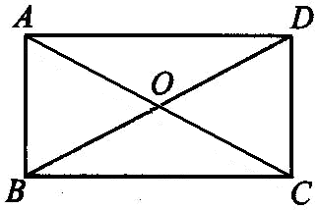
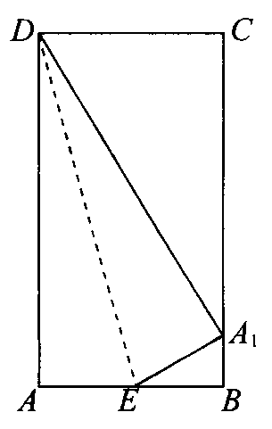
第7题图 第8题图 第9题图
8．如图，矩形ABCD中，AB＝2，BC＝3，对角线AC的垂直平分线分别交AD，BC于点E、F，连结CE，则CE的长______．
9. 如图所示，矩形ABCD的两条对角线相交于点O，∠AOD＝120°，AB＝4，则矩形对角线AC长为________．
10.如图，矩形纸片ABCD中，已知AD＝8，折叠纸片使AB边与对角线AC重合，点B落在点F 处，折痕为AE，且EF＝3，则AB的长为_______.
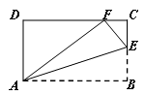
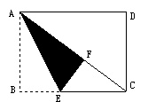
第10题图 第12题图
11.矩形ABCD的∠A的平分线AE分BC成两部分的比为1：3，若矩形ABCD的面积为36，则其周长为 ．
12.如图所示，将矩形ABCD沿AE向上折叠，使点B落在DC边上的F处，若△AFD的周长
为9，△ECF的周长为3，则矩形ABCD的周长为___________.
三.解答题
13．如图，点P是正方形ABCD的对角线BD上一点，PE⊥BC于点E；PF⊥CD于点F，连接EF，给出下列五个结论：①AP=EF；②AP⊥EF；③∠PFE=∠BAP；④PD=EC；⑤PB²+PD²=2PA²，正确的有几个？
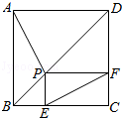
14.已知：如图，四边形ABCD的对角线AC、BD交于点O，BE⊥AC于E，DF⊥AC于F，点O既是AC的中点，又是EF的中点．
（1）求证：△BOE≌△DOF；
（2）若OA＝BD，则四边形ABCD是什么特殊四边形？说明理由．
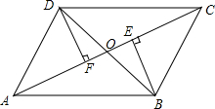

15.已知：如图，在矩形ABCD中，E、F分别是边BC、AB上的点，且EF＝ED，EF⊥ED．
求证：AE平分∠BAD．
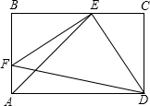

【答案与解析】
一.选择题
1.【答案】D；
2.【答案】D；矩形的短边可能是1，也可能是3，所以面积为4×1或4×3.
3.【答案】B；
【解析】∵四边形ABCD为平行四边形，∴AD∥BC，且AD=BC，
又∵AD=DE，∴BE∥BC，且BE=BC，∴四边形BCED为平行四边形，
A、∵AB=BE，DE=AD，∴BD⊥AE，∴□DBCE为矩形，故本选项错误；
B、∵DE⊥DC，∴∠EDB=90°+∠CDB＞90°，∴四边形DBCE不能为矩形，故本选项正确；
C、∵∠ADB=90°，∴∠EDB=90°，∴□DBCE为矩形，故本选项错误；
D、∵CE⊥DE，∴∠CED=90°，∴□DBCE为矩形，故本选项错误．故选B．
4.【答案】B；∠EMF＝∠EMB′＋∠FMB′＝∠BMC′＋∠CMC′＝×180°＝90°.
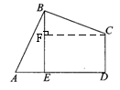
5．【答案】C；
【解析】过点C做BE垂线，垂足为F，易证△BAE≌△CBF，所以BF＝AE，BE＝CF，所以总面积＝AE×BE＋CF×EF＝ AE×BE＋BE×（BE－AE）＝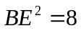，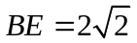.
6.【答案】C；
设边长为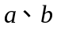，则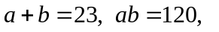解得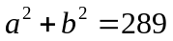，所以对角线为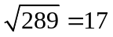.
二.填空题
7．【答案】60°；AD＝A₁D＝2CD，所以∠CA₁D＝30°，∠EA₁B＝60°.
8.【答案】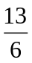；设AE＝CE＝，DE＝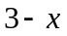，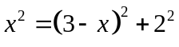，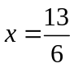.
9.【答案】8；由矩形的性质可知△AOB是等边三角形，∴ AC＝2AO＝2AB＝8．
10.【答案】6；设AB＝AF＝，BE＝EF＝3，EC＝5，则CF＝4，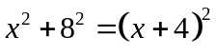，解得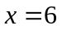.
11.【答案】30或10；
【解析】∵AE平分∠DAB，
∴∠DAE=∠EAB，
∵四边形ABCD是矩形，
∴AD=BC，DC=AB，AD∥BC，
∴∠DEA=∠BEA，∠EAB=∠BEA，
∴AB=BE，
①设BE=x，CE=3x，则AD=4x，AB=x，
∵矩形ABCD的面积为36，
∴x•4x=36，解得：x=3（舍负），
即AD=BC=4x=12，AB=CD=x=3，
∴矩形的周长为：AB+BC+CD+AD=2×（3+12）=30；
②设BE=3x，CE=x，则AD=4x，AB=3x，
∵矩形ABCD的面积为36，
∴3x•4x=36，解得：x=（舍负），即AD=BC=4x=4，AB=CD=x=，
∴矩形的周长为：AB+BC+CD+AD=2×（4+）=10；
故答案为：30或10．
12.【答案】12；
【解析】设BE＝EF＝，CE＝，CF＝，DF＝，则，解得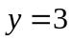，矩形ABCD的周长＝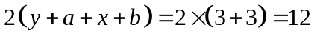.
三.解答题
13.【解析】
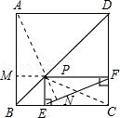
解：①正确，连接PC，可得PC=EF，PC=PA，∴AP=EF；
②正确；延长AP，交EF于点N，则∠EPN=∠BAP=∠PCE=∠PFE，可得AP⊥EF；
③正确；∠PFE=∠PCE=∠BAP；
④错误，PD=PF=CE；
⑤正确，PB²+PD²=2PA²．所以正确的有4个：①②③⑤.
14.【解析】
（1）证明：∵BE⊥AC．DF⊥AC，
∴∠BEO＝∠DFO＝90°，
∵点O是EF的中点，
∴OE＝OF，
又∵∠DOF＝∠BOE，
∴△BOE≌△DOF（ASA）；
（2）解：四边形ABCD是矩形．理由如下：
∵△BOE≌△DOF，
∴OB＝OD，
又∵OA＝OC，
∴四边形ABCD是平行四边形，
∵OA＝BD，OA＝AC，
∴BD＝AC，
∴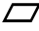ABCD是矩形．
15.【解析】
证明：∵四边形ABCD是矩形，
∴∠B＝∠C＝∠BAD＝90°，AB＝CD，
∴∠BEF＋∠BFE＝90°．
∵EF⊥ED，
∴∠BEF＋∠CED＝90°，∠BFE＝∠CED．
又∵EF＝ED，
∴△EBF≌△DCE．
∴BE＝CD，BE＝AB，∠BAE＝∠BEA＝45°，∠EAD＝45°，∠BAE＝∠EAD．
∴AE平分∠BAD．

